Получение 4-арилиденимидазолонов из амидов карбоновых кислот с использованием солей триэтилоксония.
Смирнов А.Ю.
Младший научный сотрудник
Институт биоорганической химии им. Академиков М.М. Шемякина и Ю.А. Овчинникова
(ИБХ) РАН, Москва, Россия
alexmsu@yandex.ru
4-Арилиден-1H-имидазол-5(4H)-оны являются структурной основой хромофоров флуоресцентных белков, имеют небольшой размер и интенсивную окраску, а потом нередко применяется в качестве флуоресцентных красителей. Существует довольно много методов их синтеза, однако далеко не все из них можно назвать универсальными. В частности, достаточно затрудненным остается варьирование заместителей во втором положении имидазолонового цикла. Одним из ключевых подходов к синетзу арилиден-имидазолонов, является использование реакции [3+2]-циклоприсоединения N-(метоксиметил)-имидатов карбоновых кислот с иминами. Применение имидатов различных кислот потенциально позволяет вводить самые разные заместители во второе положение, однако получение сложных имидатов практически не описано в литературе.
В процессе своей работы мы установили, что обработка N-(метоксиметил)-амидов карбоновых кислот триэтилоксонийборфторатом приводит к образованию раствора практически чистого имидата. Полученные таким образом имидаты могут быть использованы в реакции с иминами с образованием искомых замещенные по второму положению арилиденимидазолонов.
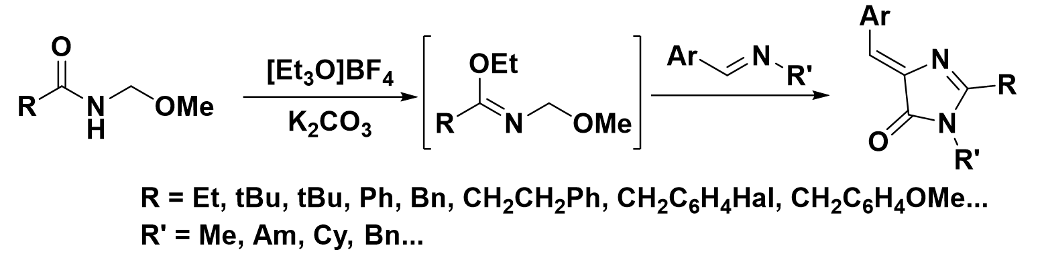
В ходе проведенной работы нами была разработан новый протокол синтеза арилиденимидазолонов с различными заместителями во втором положении имидазолонового цикла. Получена серия новых, ранее недоступных соединений, среди которых выявлены потенциальные флуоресцентные и флуорогенные красители.

